**1 ОБЗОР ЛИТЕРАТУРЫ**

* 1. **Обзор существующих аналогов игр**

В данном разделе рассмотрим ярких представителей жанра ритм игр.

* + 1. **Guitar Hero**

Одним из известнейших примеров жанра ритм игр является серия игр Guitar Hero (рисунок 1.1).

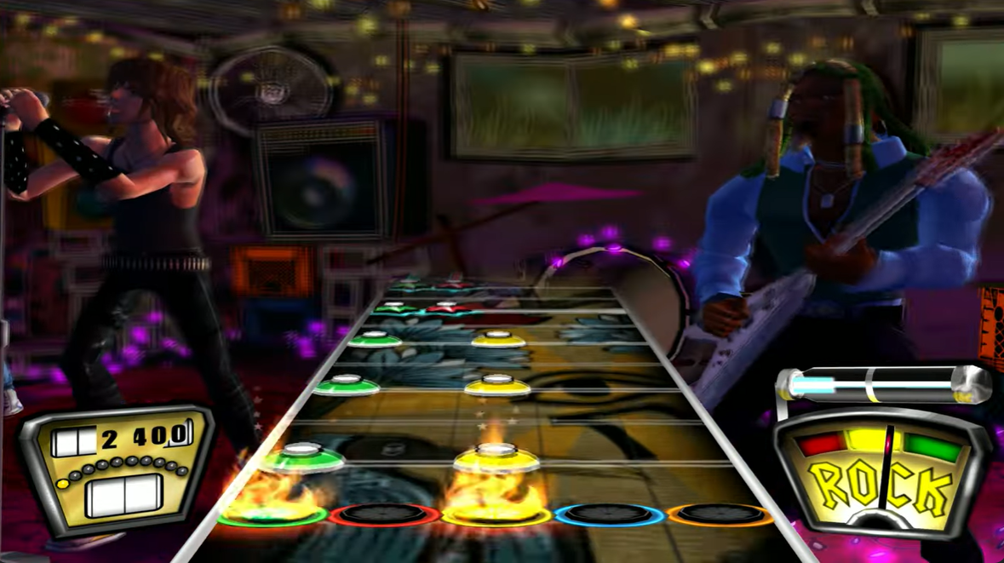

Рисунок 1.1 – Ритм игра «Guitar Hero»

Первая игра серии вышла в 2005 году и известна тем, что управление в игре осуществлялось посредством специального контроллера в виде уменьшенной копии гитары. В качестве примера, первая часть серии включала в себя 47 композиций. Данная серия игр стала основой для множества подобных игр, в большей степени для мобильных устройств.

Чтобы сыграть в игре ноту, необходимо было в момент достижения данной ноты определенного кружка идентичного цвета внизу экрана, нажать соответствующие клавиши лада и струны.

При разработке данного продукта планировалось использовать лишь определенное количество лицензированных треков. В связи с этим, при создании набора проигрываемых нот, разработчики не использовали алгоритмы для анализа аудиофайлов. Вместо этого акцент был сделан на ручное воссоздание гитарных аккордов под специализированный контроллер, для создания ощущения игры на настоящей гитаре. Такое решение могло быть так же обосновано финансовыми возможностями компании и ограничениями технологий того времени.

Данный подход является более выгодным и точным по сравнению с использованием алгоритмов, при условии, что количество аудиофайлов не будет превышать некоторый порог. В своё время порог определяется штатом и финансовыми возможностями компании.

Минусом данного подхода можно выделить сложность к масштабируемости продукта в будущем. Алгоритмы для частотного анализа аудиофайлов позволили бы в дальнейшем сэкономить на разработке данного проекта, а так же удешевить выпуск дополнительного контента.

* + 1. **Osu!**

«Osu!» ‑ это бесплатная ритм игра, в которой имеется четыре официальных игровых режима, отличающихся игровыми механиками. Управление в игре осуществляется посредством различных периферийных устройств: компьютерной мыши, клавиатуры, графического планшета, сенсорные устройства.

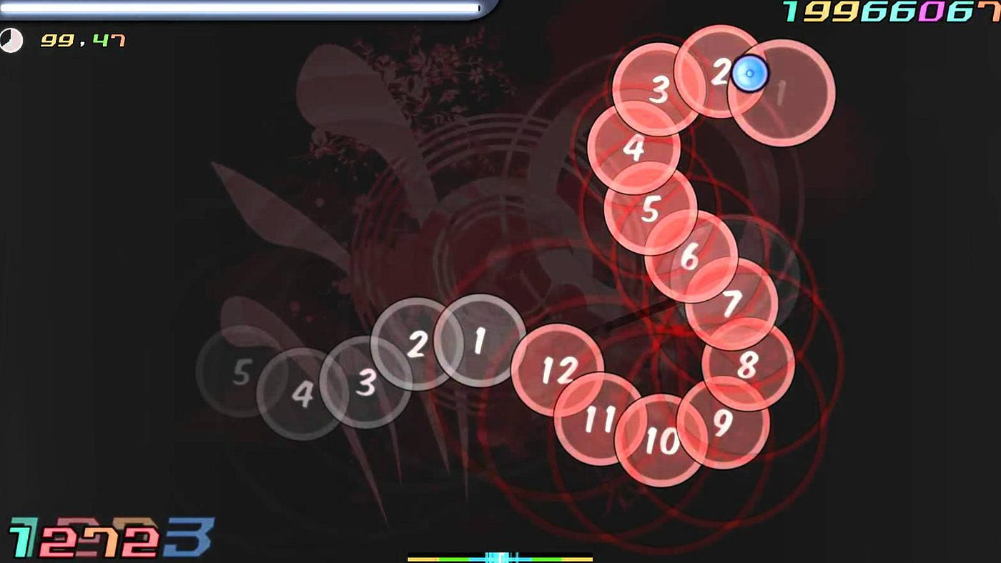

Рисунок 1.2 – Ритм игра «Osu!»

Отличительной особенностью данного проекта является то, что «Osu!» является платформой, позволяющей игрокам добавлять свои композиции, проставляя игрокам инструменты для добавления собственного фона, композиций, настройки таймингов и позиции интерактивных объектов.

Цель игры заключается в своевременном нажатии на появляющиеся в такт музыки ноты, удержание курсора в пределах подвижных слайдеров и раскручивание спиннеров на максимальное возможное значение. За все вышеперечисленные действия игроку начисляются баллы. Чем точнее игрок попадает в такт или удерживает курсор в центре указанных зон, тем больше баллов ему начисляется. Полученные баллы влияют на позицию игрока в мировом рейтинге.

В данной игре частично используются алгоритмы для частотного анализа композиций, но остаётся необходимость вручную определять положение нот на экране, а так же других интерактивных элементов. Данных аспект является основным минусом такого подхода, потому как конечному пользователю хочется как можно быстрее получить желаемый результат в виде готовой интерактивной композиции, а не задумываться о расположении элементов по мере игры.

* 1. **Обзор инструментов и технологий**

Данный подраздел включает в себя краткий обзор инструментов и технологий, которые использовались при разработке дипломного проекта.

* + 1. **Unreal Engine 4**

Unreal Engine 4 – это четвертая версия программного обеспечения, предназначенного для разработки игр на всех известных платформах и разработанное компанией Epic Games в 2012 году. Именно с четвертой версии данное ПО перешло на бесплатную форму распространения. Данное

Unreal Engine 4 известен следующими аспектами:

* большое сообщество;
* наличие качественной документации на большом количестве языков;
* поддержка как С++ так и проприетарного языка визуального программирования Blueprints, облегчающий этап прототипирования;
* поддержка всех современных технологий компьютерной графики;
* поддержка всех известных платформ.